МИНИСТЕРСТВО НАУКИ и ВЫСШЕГО ОБРАЗОВАНИЯ
РОССИЙСКОЙ ФЕДЕРАЦИИ

ФЕДЕРАЛЬНОЕ ГОСУДАРСТВЕННОЕ БЮДЖЕТНОЕ
ОБРАЗОВАТЕЛЬНОЕ УЧРЕЖДЕНИЕ ВЫСШЕГО ОБРАЗОВАНИЯ
«МАГНИТОГОРСКИЙ ГОСУДАРСТВЕННЫЙ ТЕХНИЧЕСКИЙ
УНИВЕРСИТЕТ ИМ. Г.И. НОСОВА»

Кафедра вычислительной техники и программирования

КУРСОВОЙ ПРОЕКТ
по дисциплине «Проектная деятельность»
на тему: «Проектные решения по разработке информационной системы рецензирования музыкального творчества»

Исполнитель: Афонькин М.А., студент 4 курса группы АВб-22-2
Руководитель: Егорова Л.Г., доцент каф. ВТиП, к.т.н.

Работа допущена к защите «____» __________2025 г. _____________
Работа защищена «____» ___________ 2025 г. с оценкой ________ ________

Магнитогорск, 2025
МИНИСТЕРСТВО НАУКИ и ВЫСШЕГО ОБРАЗОВАНИЯ
РОССИЙСКОЙ ФЕДЕРАЦИИ

ФЕДЕРАЛЬНОЕ ГОСУДАРСТВЕННОЕ БЮДЖЕТНОЕ
ОБРАЗОВАТЕЛЬНОЕ УЧРЕЖДЕНИЕ ВЫСШЕГО ОБРАЗОВАНИЯ
«МАГНИТОГОРСКИЙ ГОСУДАРСТВЕННЫЙ ТЕХНИЧЕСКИЙ
УНИВЕРСИТЕТ ИМ. Г.И. НОСОВА»

Кафедра вычислительной техники и программирования

ЗАДАНИЕ НА КУРСОВОЙ ПРОЕКТ
Тема: «Проектные решения по разработке информационной системы рецензирования музыкального творчества»
Обучающемуся Афонькину Максиму Артемовичу

Исходные данные: каталоги музыкальных произведений, жанры и стили музыки, биографии исполнителей, списки альбомов и треков, данные об авторах музыки, годовые релизы, обложки альбомов, длительность треков

Срок сдачи: «_____» __________ 2025 г.
Руководитель: _________________ /Л.Г. Егорова /
Задание получил: _________________ /М.А. Афонькин/

СОДЕРЖАНИЕ
ВВЕДЕНИЕ 4
1 Теоретические основы и анализ существующих решений рецензирования музыкального творчества 6
1.1 Характеристика предметной области и областей применения онлайн‑рецензирования русскоязычной современной музыки 6
1.2 Анализ исходных данных и информационных потоков в процессе рецензирования музыкального творчества на веб‑платформах 10
1.3 Оценка существующих веб‑платформ и практических решений для рецензирования музыкальных произведений 16
Выводы 22
БИБЛИОГРАФИЧЕСКИЙ СПИСОК 24

ВВЕДЕНИЕ
С развитием информационных технологий автоматизация процессов обработки пользовательского контента становится ключевым фактором повышения эффективности веб-платформ. Ручная работа с рецензиями, рейтингами и модерацией постепенно уступает место специализированным системам, особенно в нишевых сообществах.
Русскоязычная музыкальная сфера, испытывает дефицит качественных платформ для коллективного рецензирования. Молодёжная аудитория (18-25 лет) активно потребляет современную русскую музыку, но существующие ресурсы либо зарубежные (RateYourMusic – 1,3 млн пользователей), либо универсальные стриминги без развитой системы пользовательских отзывов. По данным IFPI 2025, глобальные доходы от музыки достигли $29,6 млрд, из которых стриминг – 69%, но русскоязычные платформы рецензий практически отсутствуют.
Актуальность темы обусловлена потребностью русскоязычной молодёжи в специализированном портале для экспертного анализа современной музыки. За 2015-2025 годы аудитория стриминговых сервисов выросла в 10 раз (до 752 млн подписчиков), но ручная модерация рецензий приводит к системным проблемам: публикация низкокачественного контента; отсутствие унифицированной системы экспертной оценки; задержки в утверждении материалов; недостаточная фильтрация по музыкальным направлениям.
Отсутствие полноценной русскоязычной платформы с системной модерацией и экспертной системой оценки создаёт объективную потребность в самостоятельном веб-продукте, ориентированном на качественное рецензирование музыкального творчества.
Объектом исследования данной выпускной квалификационной работы является процесс коллективного рецензирования музыкального творчества русскоязычной молодёжью на веб-платформах.
Предметом исследования является информационная система рецензирования современной музыки с экспертной системой оценки и инструментами модерации пользовательского контента.
Целью курсового проекта является повышение объективности, информативности и доступности процессов рецензирования русскоязычных музыкальных произведений молодёжной аудиторией за счёт разработки и внедрения специализированной информационной системы многокритериального оценивания, обеспечивающей сокращение времени получения и обработки рецензий, повышение достоверности и защищённости оценочных данных, а также расширение набора аналитических показателей для последующего анализа музыкального контента.
Для достижения поставленной цели решаются следующие задачи:
1. Анализ ниши русскоязычного рецензирования современной музыки и проблем существующих платформ.
2. Проектирование архитектуры системы с экспертной оценкой (рифмы/образы, структура/ритмика, реализация стиля, индивидуальность/харизма, атмосфера/вайб), инструментами модерации и фильтрами жанров.
3. Реализация прототипа, интеграция каталогов музыкальных произведений, тестирование модерации и пользовательского интерфейса.
Разработанный портал заполнит нишу качественного рецензирования русской музыки для молодёжи, обеспечив экспертную систему оценки и инструменты модерации контента, соответствующие профилю «Проектирование и разработка Web-приложений».

1 Теоретические основы и анализ существующих решений рецензирования музыкального творчества

Характеристика предметной области и областей применения онлайн‑рецензирования русскоязычной современной музыки
Современная музыкальная блогосфера и рынок стриминговых сервисов представляют собой динамично развивающуюся экосистему веб‑платформ и социальных сервисов, обеспечивающих взаимодействие между слушателями, авторами контента и музыкальными критиками. В России этот сегмент переживает качественные трансформации: по данным TopHit Spy, в 2024 году русскоязычные композиции заняли 75% позиций в радиоэфире Топ‑20 городов, обогнав зарубежных исполнителей в 3,3 раза. Объём рынка музыкального стриминга достиг 38 млрд рублей (+47,8% к 2023 году), демонстрируя устойчивый рост с 2015 года, когда показатель составлял менее 5 млрд рублей.
Молодёжная аудитория в возрасте 18-25 лет проводит с музыкой в среднем около четырёх часов ежедневно. При этом 97% респондентов отмечают, что обращаются к ней постоянно в течение дня или, как минимум, несколько раз в сутки. Эта группа формирует музыкальные тренды через социальные сети и стриминговые платформы, где хип–хоп и рэп стабильно занимают 16-18 позиций из 30 в топ-чартах. За десятилетие (2015-2025) доля платных подписок выросла с 5% до 47%, а ежедневное потребление увеличилось в 2,5 раза, что свидетельствует о зрелости рынка и потребности в специализированных инструментах анализа контента.
Русскоязычная музыкальная блогосфера остаётся фрагментированной: контент рассеян между стриминговыми сервисами, социальными сетями и разрозненными ресурсами. Крупные платформы предлагают базовые пользовательские отзывы, но лишены централизованной системы экспертного рецензирования. Одним из немногих известных ресурсов подобного типа является RateYourMusic, ориентированный на англоязычную аудиторию, тогда как отечественные сервисы фокусируются на прослушивании без развитых инструментов глубокого анализа. В результате профессиональная музыкальная критика в русскоязычном сегменте оказывается распределённой по разным площадкам и не опирается на общепринятую инфраструктуру.
Бизнес‑процессы рецензирования в музыкальной блогосфере включают полный жизненный цикл пользовательского контента: отбор материала из каталогов с фильтрацией по жанрам, экспертный анализ по специализированным критериям, контроль качества с исключением низкокачественных материалов, публикацию утверждённых рецензий с системой лайков и комментариев, а также формирование персонализированных рекомендаций на основе популярности. В качестве критериев оценки могут использоваться рифмы и образы, структура и ритмика, реализация стиля, индивидуальность исполнителя, общая атмосфера произведения, что позволяет формализовать субъективные впечатления и перенести их в единую систему оценок. Традиционные платформы при этом предлагают упрощённую звёздочную оценку или несогласованные текстовые отзывы без унифицированных методик, что снижает объективность и доверие аудитории.
Зарубежные платформы рецензирования, такие как RateYourMusic и AllMusic, аккумулируют значительный объём пользовательских и экспертных оценок и фактически выступают ориентиром для англоязычной аудитории, однако они слабо учитывают специфику русскоязычного музыкального пространства и ориентированы преимущественно на западный каталог релизов. На российском рынке доминируют VK Музыка и Яндекс Музыка, которые обладают крупной аудиторией и развитыми рекомендациями, но в них отсутствует полноценная система формализованных рецензий: пользователь ограничен лайком, добавлением в плейлист и кратким комментарием, что не позволяет вести структурированное обсуждение качества музыкальных произведений и альбомов.
В условиях такой фрагментации молодёжная аудитория вырабатывает собственные стратегии выбора музыки: ключевую роль играют рекомендательные ленты стримингов, тематические плейлисты настроений, короткие видео в социальных сетях и мнения блогеров. Значительная часть новых композиций попадает к слушателю через алгоритмические подборки вроде персонализированных миксов и разделов «новинки недели». Важную роль играют и короткие вирусные видеоролики на развлекательных платформах (включая сервисы формата TikTok), где композиция закрепляется в сознании прежде всего как «саундтрек к тренду», а не как цельное художественное произведение. В результате многие пользователи делают выбор на основе обложки, фрагмента припева или рекомендаций алгоритма, не имея под рукой развёрнутых рецензий, которые помогли бы оценить текст, звук и авторский замысел до того, как слушатель потратит время на полное знакомство с произведением.
Для рядового слушателя это означает не столько свободу выбора, сколько постоянное состояние информационной перегрузки: каталоги насчитывают миллионы музыкальных произведений, а алгоритмы рекомендаций подбрасывают всё новые композиции быстрее, чем пользователь успевает их осмысленно оценить. В такой среде решение «слушать или пролистать дальше» чаще принимается за считанные секунды по косвенным признакам - обложке, названию, жанровой метке, кратким комментариям других пользователей, тогда как целостная картина сильных и слабых сторон произведения остаётся за кадром. Это формирует устойчивый запрос на структуры, которые не заменяют стриминги, а дополняют их слоем систематизированных рецензий и позволяют быстро понять, чем именно интересна конкретная композиция или альбом.
Подписочная модель особенно остро проявляет разрыв между техническим доступом к музыке и качеством среды вокруг неё. Исследования показывают, что значительная доля россиян уже оформляет платные подписки на музыкальные сервисы, причём молодёжь чаще других использует их ежедневно. Однако внутри этих платформ пользователь по‑прежнему остаётся в роли пассивного потребителя: он может поставить отметку «нравится» или пропустить произведение. При этом он не получает полноценных инструментов, чтобы развернуто высказать своё мнение, сравнить его с оценками ровесников и вести содержательную дискуссию. В результате формируется невостребованный потенциал активной аудитории, которой нужна не только «музыкальная лента», но и специализированное пространство для аргументированного обмена рецензиями, где каждый слушатель может быть услышан и одновременно опираться на мнения других.
В этих условиях перспективной становится модель рецензирования, опирающаяся не на формальную пятибалльную шкалу, а на набор критериев, ближе к тому, как молодёжь реально воспринимает музыку. Оценка текста, образной системы и рифмовки, отдельная фиксация структуры и ритмики, реализации жанрового стиля, индивидуальности исполнителя и общей атмосферы произведения позволяет разложить впечатление на понятные составляющие и показать, за что именно композиция ценится слушателями. Такая многокритериальная система не выглядит академической или оторванной от жизни: она говорит на привычном языке «вайба», подачи и самобытности, создаёт основу для осмысленного сравнения разных работ внутри одного жанра и открывает возможность живого диалога между исполнителями и аудиторией на базе прозрачных, разделяемых сообществом ориентиров качества.
Важно, что такая система рецензирования открывает возможности не только для слушателей, но и для самих исполнителей. В отличие от разрозненных комментариев в социальных сетях, структурированные отзывы с разбиением по критериям позволяют артисту видеть, какие именно аспекты его творчества находят отклик у аудитории: текст, образность, подача, звук или общая атмосфера произведения. Наличие персонализированных профилей исполнителей и их взаимодействие с разделом рецензий создаёт формат содержательного диалога, когда музыкант может отвечать на аргументированные отклики, уточнять замысел, а активные слушатели - чувствовать себя не безликими слушателями потока, а участниками сообщества, влияющего на развитие современного музыкального контента.
Таким образом, предметная область рецензирования музыкального творчества в русскоязычной цифровой среде сочетает высокую степень развития стриминговых сервисов и вовлечённости молодёжной аудитории с отсутствием специализированной инфраструктуры для системного анализа и обсуждения произведений. Наличие фрагментированных отзывов, упрощённых схем оценивания и пассивной роли пользователя формирует устойчивый запрос на информационную систему, которая объединит многокритериальную оценку, механизмы модерации и каналы содержательного общения исполнителей со слушателями в едином веб‑пространстве, ориентированном на современное музыкальное сообщество.

1.2 Анализ исходных данных и информационных потоков в процессе рецензирования музыкального творчества на веб‑платформах
Под организацией процесса рецензирования музыкального творчества на веб‑платформах в данной работе понимается совокупность регламентов, пользовательских сценариев и технических средств. Они определяют путь произведения от момента его выбора слушателем до появления связанной с ним рецензии и последующей реакции аудитории. В этот процесс входят поиск и идентификация музыкального произведения в каталоге, привязка отзыва к конкретному альбому или композиции, оформление текстового комментария и оценок, проверка материалов модерацией (если она предусмотрена), публикация рецензии и дальнейшее взаимодействие других пользователей с этим контентом - от простых отметок «нравится» до развёрнутых дискуссий в комментариях. Таким образом, организация процесса рецензирования напрямую влияет на удобство работы пользователей с платформой и на качество формируемой системы оценок и отзывов о музыкальных произведениях.
На большинстве существующих ресурсов, ориентированных на оценку музыки, путь пользователя строится по схожей схеме. Слушатель выбирает в поиске исполнителя и нужный альбом или композицию, переходит на страницу произведения, где видит обобщённую информацию (название, год выпуска, список композиций, жанровые метки), среднюю пользовательскую оценку и уже оставленные рецензии. Как правило, на этой странице располагается форма для быстрого выставления общей числовой оценки и поле для текстового комментария. Пример интерфейса страницы музыкального альбома с агрегированной оценкой и пользовательскими рецензиями представлен на рисунке 1.
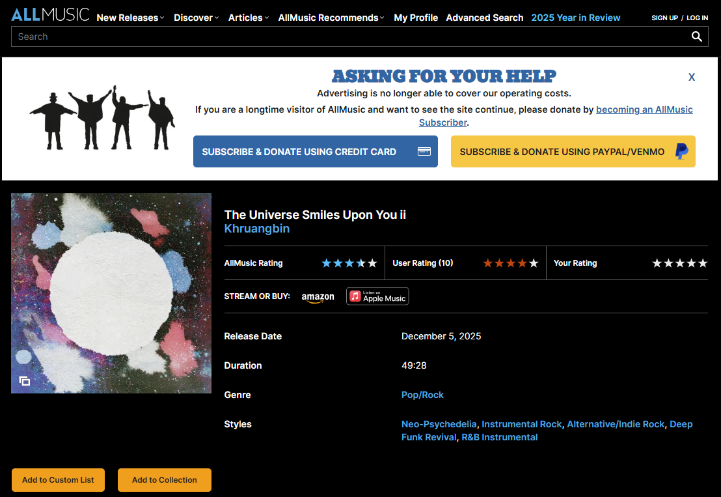
Рисунок 1 – Страница альбома на веб‑платформе AllMusic
Несмотря на визуальную наглядность таких страниц, внутренняя структура пользовательской оценки на большинстве платформ остаётся однородной и малоинформативной. Слушателю предлагается зафиксировать своё отношение к альбому или композиции в виде одной интегральной отметки - набора звёзд или значения на числовой шкале, в то время как отдельные аспекты произведения (текст, вокал, аранжировка, общая атмосфера) в явном виде нигде не выделяются. Текстовые рецензии, как правило, не разделены на смысловые блоки и заполняются в одном свободном поле, из‑за чего разные авторы используют произвольную форму изложения: от кратких реплик «понравилось / не понравилось» до объёмных обзоров, построенных по собственным неформальным правилам.
На практике это приводит к преобладанию коротких, слабо структурированных отзывов, где общая звёздная оценка дополняется несколькими предложениями свободного комментария без явного указания, какие именно стороны произведения оцениваются. Пользователь, как правило, ограничивается общими формулировками вроде «приятно слушать» или «не зацепило», не разделяя впечатления по тексту, звучанию или подаче, а другие слушатели могут лишь отметить полезность отзыва с помощью кнопок «Yes/No», не влияя на его доработку или уточнение. Пример такой пользовательской рецензии на музыкальный альбом с общей звёздной оценкой и кратким текстовым комментарием без деления на критерии представлен на рисунке 2.
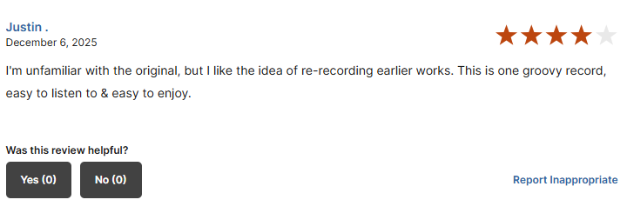
Рисунок 2 – Пример пользовательской рецензии на музыкальный альбом на платформе AllMusic
На большинстве существующих платформ все участники сообщества формально обладают одинаковыми правами на публикацию рецензий и выставление оценок, однако при этом почти отсутствуют механизмы управляемого влияния на качество контента. Независимо от опыта и стиля письма пользователя его отзыв попадает в общий поток, а модерация в основном ограничивается реакцией на очевидные нарушения правил (спам, оскорбления, реклама), не затрагивая вопросы информативности, обоснованности и оригинальности текста. В результате слабые или однотипные комментарии легко «размывают» интересные, нестандартные рецензии, а у исполнителей практически нет инструментов, позволяющих выделить действительно содержательные отклики - например, отметить понравившуюся рецензию так, чтобы она была заметна остальным слушателям.
Важным следствием такой организации является то, что у пользователей практически нет возможностей выделиться за счёт качественной, вдумчивой рецензии. Даже хорошо написанный обзор, в котором автор честно указывает на сильные и слабые стороны произведения, в интерфейсе большинства платформ ничем не отличается от десятков коротких комментариев, а позиция исполнителя по отношению к этим отзывам остаётся неявной. Музыкант, даже если он ценит аргументированную обратную связь, не располагает явным инструментом, позволяющим отметить конкретный отзыв как особенно полезный для себя и тем самым показать остальному сообществу, что такая форма рецензирования поощряется.
На интерфейсном уровне это выражается в том, что рецензии отображаются в виде единообразного вертикального списка, где блоки с поверхностными комментариями и большие аналитические обзоры оформлены одинаково и занимают одно и то же место в общей ленте. Пользователь видит последовательность однотипных карточек с именем автора, звёздной оценкой и текстом, а возможность визуально отделить наиболее содержательные отклики от фона сведена к минимуму: максимум, что предлагается, это кнопки оценки полезности «Yes/No», не меняющие структуру списка. Пример такого представления пользовательских рецензий в виде однородного перечня показан на рисунке 3.
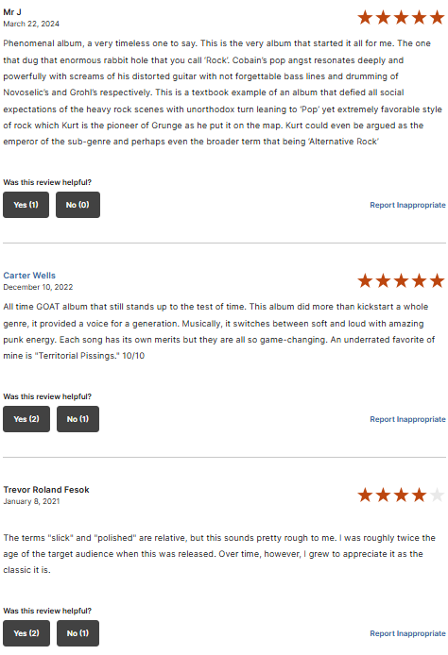
Рисунок 3 – Список пользовательских рецензий на музыкальный альбом на платформе AllMusic
Отдельного внимания заслуживает визуальная организация страниц, на которых размещаются рецензии. На ряде популярных ресурсов значительную часть экрана занимают служебные элементы и рекламные блоки: массивный баннер в верхней части страницы, дополнительные панели навигации, промо‑вставки между разделами основного контента. При таком подходе блок с пользовательскими отзывами оказывается смещён вниз и визуально конкурирует с рекламой за внимание пользователя, что снижает комфорт восприятия и делает работу с рецензиями менее удобной для молодой аудитории, привыкшей к более лаконичным и фокусным интерфейсам. Характерный пример перегруженного интерфейса страницы альбома с рекламным баннером и смещённым вниз блоком рецензий показан на рисунке 4.

Рисунок 4 – Интерфейс страницы на AllMusic
В совокупности перечисленные особенности показывают, что существующие веб‑платформы для рецензирования музыки ориентированы прежде всего на фиксацию факта оценки, а не на формирование удобной, структурированной среды для анализа и обсуждения произведений. Отсутствие явного многокритериального подхода, слабая поддержка выделения качественных рецензий и перегруженные интерфейсы затрудняют как осознанный выбор музыки со стороны слушателей, так и системное использование обратной связи со стороны исполнителей. Эти ограничения обусловливают необходимость разработки специализированной информационной системы рецензирования музыкального творчества, в которой логика работы с отзывами, критериями оценки и взаимодействием участников будет заложена изначально и рассмотрена в подразделе 1.3.

1.3 Оценка существующих веб‑платформ и практических решений для рецензирования музыкальных произведений
Анализ предметной области и существующей организации процесса рецензирования показывает, что имеющиеся веб‑платформы не удовлетворяют потребности русскоязычной молодёжной аудитории в осмысленном обсуждении современной музыки. Массовые стриминговые сервисы ориентированы преимущественно на потребление контента и простые количественные сигналы (прослушивания, лайки), тогда как специализированные сайты с пользовательскими рейтингами используют устаревшие интерфейсы и одноканальные шкалы оценивания, не отражающие реального богатства восприятия музыкального произведения. В результате рецензии остаются разрозненными и слабо структурированными, а их потенциал как инструмента культурного диалога и развития музыкального вкуса используется лишь частично.
Особенно остро эти проблемы проявляются в контексте современной русскоязычной сцены, где основными носителями музыкальных трендов выступают молодые слушатели в возрасте 18–25 лет. Для них музыка является не только фоном, но и способом самовыражения: важно не просто «поставить оценку», а сформулировать собственную позицию, получить содержательную обратную связь от сверстников и, по возможности, быть замеченным самими исполнителями. Однако текущие платформы практически не предоставляют инструментов, которые поощряли бы написание продуманных рецензий и позволяли бы выделить качественные отзывы среди массового потока однотипных комментариев.
Для решения обозначенных проблем требуется специализированное веб‑приложение, исходно ориентированное не на потоковое прослушивание, а на структурированное рецензирование музыкального материала. Такое приложение должно объединять в себе функции каталога произведений и исполнителей, среды для многокритериальной оценки и площадки для содержательного общения пользователей, при этом оставаясь достаточно простым и интуитивным, чтобы им могла пользоваться широкая молодёжная аудитория без специальной подготовки. В отличие от универсальных стриминговых сервисов, акцент в разрабатываемой системе переносится с пассивного потребления на осмысленное взаимодействие с музыкой и обмен аргументированными мнениями о ней.
Ключевым отличительным признаком такой информационной системы должна стать многокритериальная модель оценивания, отражающая реальные способы восприятия музыки молодёжной аудиторией. Вместо одной усреднённой звёздной отметки пользователю предлагается оценивать произведение по ряду аспектов: рифмы и образы, структура и ритмика, реализация стиля, индивидуальность и харизма исполнителя, общая атмосфера и эмоциональный «вайб» композиции. Интерфейс формы добавления рецензии в разрабатываемой системе реализует эти критерии в виде отдельных шкал с последующим расчётом итогового балла, что позволяет наглядно зафиксировать сильные и слабые стороны произведения и делает оценку более информативной для других пользователей и самих музыкантов; пример такой формы представлен на рисунке 5.
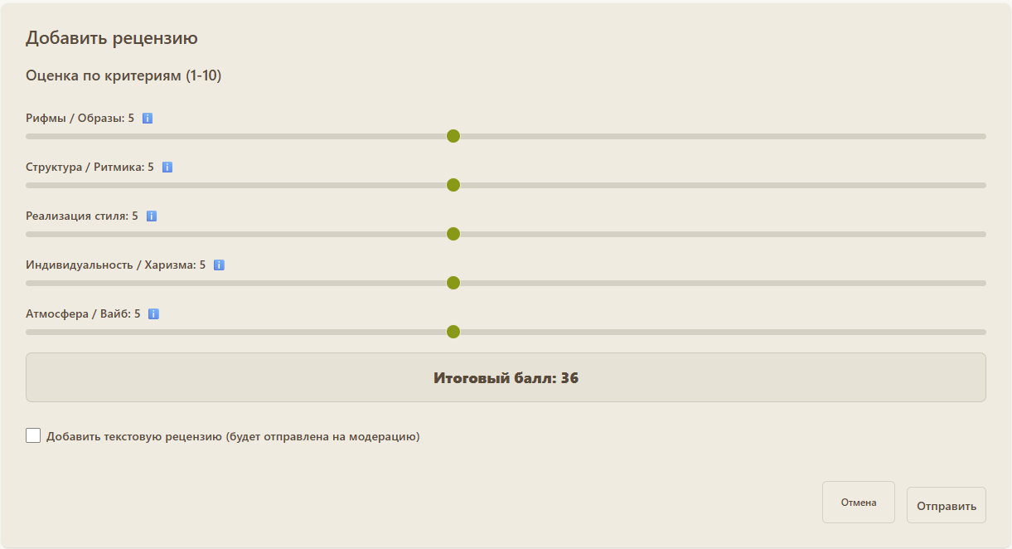
Рисунок 5 – Форма многокритериальной оценки музыкального произведения
Вторая важная задача разрабатываемого web‑приложения связана с управлением качеством пользовательских рецензий. В отличие от существующих площадок, где модерация в основном ограничивается борьбой со спамом и нарушениями правил общения, в предлагаемой системе все новые текстовые рецензии сначала попадают в очередь на модерацию и не отображаются в общем списке до принятия решения. Модератор видит такие материалы в виде упорядоченного перечня с указанием автора, выбранного альбома, выставленных по критериям оценок и итогового балла и для каждой записи может явно отметить, допускается ли она к публикации или должна быть отклонена как недостаточно информативная или дублирующая уже существующие отзывы. Интерфейс панели модератора, отображающий список рецензий «на модерации» и доступные действия по их утверждению или отклонению, представлен на рисунке 6.
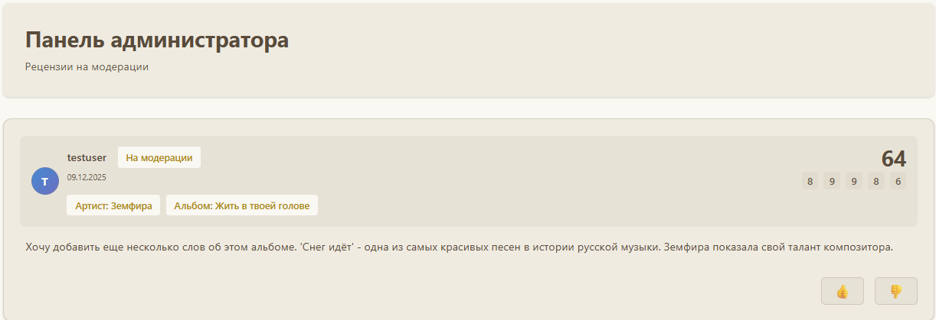
Рисунок 6 – Рецензии ожидающие проверки
Отдельное внимание в проектируемой системе уделяется выстраиванию осмысленного диалога между слушателями и исполнителями. В дополнение к обычным пользовательским откликам вводится специальная отметка со стороны автора произведения, с помощью которой музыкант может выделить те рецензии, которые оказались для него особенно полезными или точно сформулировали обратную связь. Такая отметка не привязана к «положительным» оценкам и может быть поставлена как похвальному, так и критическому отзыву, если он аргументирован и помогает увидеть реальные сильные и слабые стороны работы. Визуальное выделение рецензий, отмеченных исполнителем, позволяет авторам качественных отзывов заявить о себе, а другим пользователям - быстрее находить мнения, на которые ориентируются сами музыканты; пример отображения такой отметки в интерфейсе системы представлен на рисунке 7.
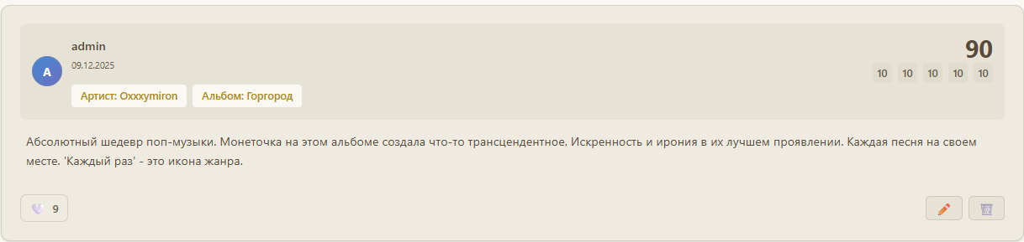
Рисунок 7 – Отображение отметки исполнителя
Ещё одним аргументом в пользу разработки специализированного web‑приложения является необходимость создания удобных точек взаимодействия исполнителей со своей аудиторией в контексте рецензий. В разрабатываемой системе для музыкантов предусматриваются отдельные профили, в рамках которых консолидируется информация об исполнителе, перечень его релизов и связанные с ними пользовательские рецензии, включая отзывы, получившие наибольший отклик аудитории. Такой формат позволяет слушателям воспринимать музыку не изолированно, а в связке с образом автора и реакцией сообщества, а самим исполнителям – использовать платформу как удобный канал для отслеживания обратной связи и общения с наиболее активной частью своей аудитории; пример страницы профиля исполнителя в разрабатываемой системе представлен на рисунке 8.
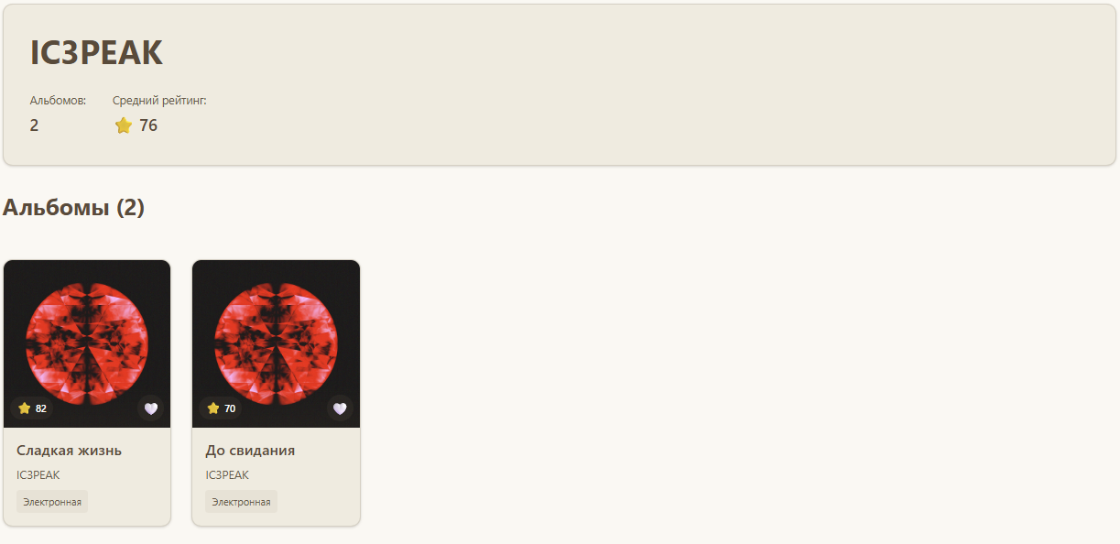
Рисунок 8 – Страница профиля исполнителя
С учётом предпочтений молодёжной аудитории важным требованием к разрабатываемой системе является лаконичный и фокусный интерфейс, в котором основное пространство экрана отведено под музыкальный материал и активность пользователей, а количество второстепенных элементов сведено к минимуму. В отличие от перегруженных рекламой и служебными блоками страниц существующих ресурсов, проектируемое web‑приложение ориентируется на единый визуальный стиль, отсутствие навязчивых баннеров и удобство работы как на настольных компьютерах, так и на мобильных устройствах. Пример главной страницы системы, где в центре внимания находятся актуальные релизы и раздел с лайками без избыточных отвлекающих элементов, представлен на рисунке 9.
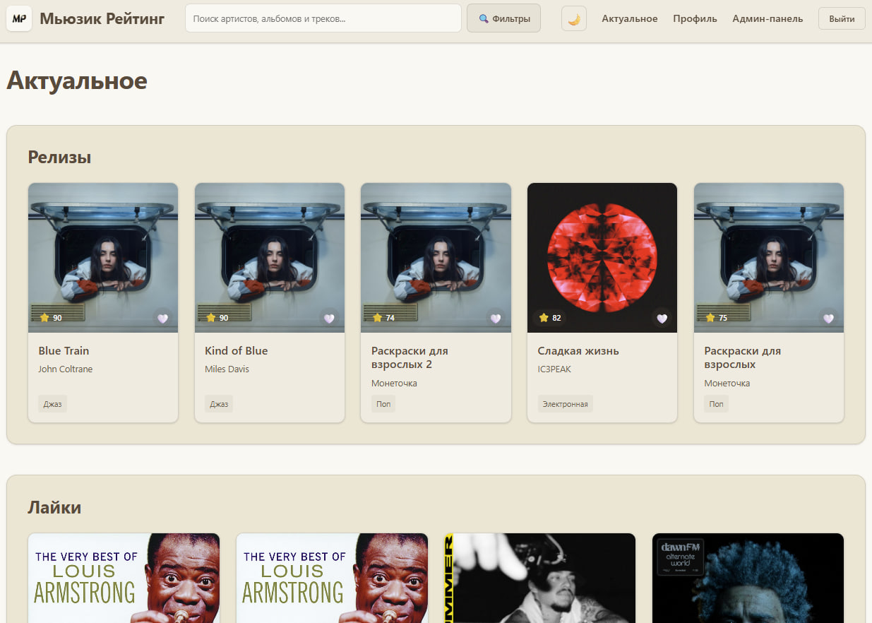
Рисунок 9 – Главная страница разрабатываемой информационной системы
Сформулированные особенности разрабатываемого web‑приложения отражают запрос русскоязычной молодёжной аудитории на более осмысленное рецензирование музыки и диалог с исполнителями. Многокритериальная модель оценивания, наличие модерации текстовых отзывов, возможность отмечать содержательные рецензии со стороны автора произведения, поддержка профилей исполнителей и лаконичный интерфейс задают рамки для дальнейшего проектирования информационной системы. В следующем подразделе будут обобщены основные выводы по первой главе и уточнены положения, которые лягут в основу архитектурных и функциональных решений.

Выводы
В результате анализа предметной области установлено, что русскоязычная музыкальная блогосфера и рынок стриминговых сервисов характеризуются высокой степенью цифровизации и значительной вовлечённостью молодёжной аудитории, однако не располагают специализированной инфраструктурой для систематического рецензирования музыкального творчества. Существующие веб‑платформы ориентированы преимущественно на потоковое прослушивание и простые количественные сигналы (прослушивания, лайки), а не на глубокий анализ произведений.
Исследование организации процесса рецензирования на действующих платформах показало преобладание одноканальных схем оценивания (звёздочные и числовые рейтинги) и слабо структурированных текстовых отзывов, оформляемых в одном свободном поле без деления на аспекты анализа. Такая модель приводит к накоплению большого числа разрозненных и неоднородных по качеству комментариев, которые затруднительно использовать в качестве надёжного ориентира для слушателей и исполнителей.
Отмечено, что модерация пользовательских рецензий на большинстве ресурсов ограничивается реакцией на явные нарушения правил общения и практически не затрагивает вопросы информативности и оригинальности. Отсутствуют удобные механизмы выделения содержательных отзывов и специальные средства работы авторов музыкальных произведений с обратной связью, что препятствует формированию устойчивого диалога между музыкантами и аудиторией.
Сравнительный анализ интерфейсов показал перегруженность многих существующих площадок служебными элементами и рекламными блоками, смещение разделов с рецензиями на периферию экрана и слабую адаптацию под мобильные сценарии использования. Для молодёжной аудитории, ориентированной на быстрый доступ к ключевым функциям и лаконичные интерфейсы, такие решения оказываются малоудобными и не стимулируют создание развёрнутых рецензий.
На основании проведённого анализа обоснована необходимость разработки специализированного web‑приложения для рецензирования музыкального творчества, ориентированного на русскоязычную молодёжную аудиторию. К ключевым особенностям проектируемой системы отнесены многокритериальная модель оценивания произведений, наличие встроенной модерации текстовых отзывов, возможность явной отметки содержательных рецензий со стороны исполнителя, поддержка профилей музыкантов и интерфейс, фокусирующий внимание пользователя на релизах и рецензиях.
Для реализации поставленной цели во второй главе работы требуется решить следующие задачи:
1. Cформировать функциональные и нефункциональные требования к информационной системе рецензирования музыкального творчества с учётом результатов теоретического анализа;
2. Cпроектировать архитектуру web‑приложения, структуру базы данных и основные пользовательские сценарии (работа слушателей, модераторов и исполнителей);
3. Разработать прототип системы, реализующий базовый набор функций, по многокритериальной оценке, модерации и взаимодействию участников, и подготовить его к последующему тестированию.

БИБЛИОГРАФИЧЕСКИЙ СПИСОК
1. 273–ФЗ «Об образовании в Российской Федерации» [Электронный ресурс]: федер. закон от 29.12.2012 № 273–ФЗ (ред. от 24.04.2024) // КонсультантПлюс: справ.–правовая система. – URL: https://www.consultant.ru/document/cons_doc_LAW_140174/ (дата обращения: 01.12.2025).

